**UNIVERZITA KONŠTANTÍNA FILOZOFA V NITRE**

FAKULTA PRÍRODNÝCH VIED

NÁZOV PRÁCE

Diplomová práca

**Nitra 2013 TITUL. MENO PRIEZVISKO**

**UNIVERZITA KONŠTANTÍNA FILOZOFA V NITRE**

FAKULTA PRÍRODNÝCH VIED

NÁZOV PRÁCE

Diplomovápráca

Študijný program: Aplikovaná informatika– Učiteľstvo akademických predmetov

Školiace pracovisko: Katedra informatiky

Školiteľ: titul. Meno Priezvisko, titul.

Konzultant: titul. Meno Priezvisko, titul.

Nitra 2013 titul.Meno Priezvisko

# Zadanie záverečnej práce

Zadanie záverečnej práce je dokument, ktorým vysoká škola stanoví študentovi študijné povinnosti v súvislosti s vypracovaním záverečnej práce.

Zadanie spravidla obsahuje:

* typ záverečnej práce (DP, DP, Rigorózna práca, Habilitačná práca a ďalšie),
* názov záverečnej práce,
* meno, priezvisko a tituly študenta,
* meno, priezvisko a tituly školiteľa,
* v prípade externého školiteľa meno, priezvisko a tituly konzultanta,
* školiace pracovisko,
* meno, priezvisko a tituly vedúceho pracoviska,
* anotáciu záverečnej práce,
* jazyk, v ktorom sa práca vypracuje,
* dátum schválenia zadania.

ZADANIE diplomovej práce vám bude odovzdané na Seminári k diplomovej práci 2. Zadanie DP musí byť podpísané vedúcim KI.

POVINNÉ - ZVIAZAŤ DO DIPLOMOVEJ PRÁCE

# 

# Poďakovanie

Na tomto mieste môže byť vyjadrenie poďakovania napr. vedúcemu práce resp. konzultantom za pripomienky a odbornú pomoc pri vypracovaní práce. Nie je zvykom ďakovať za rutinnú kontrolu, menšiu spoluprácu alebo všeobecné rady.

NEPOVINNÉ

# ABSTRAKT

PRIEZVISKO, Meno autora:Názov práce. [Diplomová práca]. Univerzita Konštantína Filozofa v Nitre. Fakulta prírodných vied. Školiteľ: Titul. Meno Priezvisko, Titul. Stupeň odbornej kvalifikácie: Magister odboru Aplikovaná informatika.Magister odboru Učiteľstvoakademických predmetov - Informatika.Nitra: FPV, 2013. .... s. (uviesť počet strán DP)

Abstrakt musí byť pre čitateľa zrozumiteľný, aj bez použitia dokumentu. Je potrebné zachovať základné informácie a prístup k pôvodnému dokumentu.Abstrakt musí byť písaný ako jeden odsek.

*Abstrakt musí zodpovedať 4 základné otázky:*

* prečo sa práca robila,
* ako sa robila,
* čo podstatné sa zistilo,
* čo to znamená.

Treba byť čo najstručnejší a pritom dodržiavať požiadavky na obsah, ale vyhnúť sa nejasnostiam. Okrajové informácie treba používať len výnimočne, najlepšie vôbec nie. Nie je vhodné uvádzať informácie alebo tvrdenia, ktoré sa nevyskytujú v samotnom dokumente. Vždy, keď je to možné, používajú sa slovesá v činnom rode, teda v prítomnom čase. Prispievato k jasnému, stručnému a pôsobivému písaniu. Trpný rod možno použiť na indikatívne konštatovania a na informatívne konštatovania, ak treba súčasne zdôrazniť osobu, na ktorú sa činnosť zameriava. Používa sa tretia osoba jednotného alebo množného čísla.*Terminológia:*Používajú sa významové slová z textu, ktoré pomôžu aj pri automatickom vyhľadávaní v textoch. Treba sa vyhnúť neznámym termínom, skratkám, akronymom alebo symbolom alebo ich treba definovať hneď, keď sa prvý raz vyskytnú v abstrakte. Používajú sa jednotky, symboly, terminológia ISO vždy, keď je to možné. Ak nie sú k dispozícii, používajú sa národné normy.

Kľúčové slová: Informatika. Prírodné vedy. (minimálne 3 – 5, jednotlivé slová sa oddeľujú bodkou a začínajú sa veľkým písmenom)

POVINNÉ

# ABSTRACT

PRIEZVISKO, Meno autora: Názov práce. [Diplomathesis]. ConstantinethePhilosopherUniversity in Nitra. FacultyofNaturalSciences. Supervisor: Titul. Meno Priezvisko, Titul.DegreeofQualification: MagisterofAppliedinformatics.Magister ofTeacherTraining study programmes - Informatics.Nitra: FNS,2013. .... p.

Text abstraktu v anglickom jazyku Text abstraktu v anglickom jazyku Text abstraktu v anglickom jazyku Text abstraktu v anglickom jazyku Text abstraktu v anglickom jazyku Text abstraktu v anglickom jazyku Text abstraktu v anglickom   
(100 - 150 slov) Abstrakt musí byť písaný ako jeden odsek. Text abstraktu v anglickom jazyku Text abstraktu v anglickom jazyku Text abstraktu v anglickom jazyku Text abstraktu v anglickom jazyku Text abstraktu v anglickom jazyku Text abstraktu v anglickom jazyku Text abstraktu v anglickom (100 - 150 slov) Abstrakt musí byť písaný ako jeden odsek. Text abstraktu v anglickom jazyku Text abstraktu v anglickom jazyku Text abstraktu v anglickom jazyku Text abstraktu v anglickom jazyku Text abstraktu v anglickom jazyku Text abstraktu v anglickom jazyku Text abstraktu v anglickom (100 - 150 slov).

Keywords: (ukážka: Informatics. Key. MS Word.)

POVINNÉ

# Obsah

Zoznam ilustrácií a tabuliek 8

Zoznam skratiek a značiek 9

Slovník pojmov 10

Úvod 11

1 Analýza súčasného stavu 12

1.1 Názov podkapitoly 13

1.2 Písanie autorov citácií v texte 13

1.2.1 Nadpis 3 13

2 Ciele diplomovej práce 14

3 Metódy (postup) riešenia problému 15

3.1 Táto časť práce má obsahovať 15

3.1.1 Pri opise postupu riešenia treba zachytiť 15

3.2 Obrázky, tabuľky a grafy v diplomovej práci 16

4 Výsledky riešenia a ich zhodnotenie 18

4.1 Časť Výsledky riešenia 18

4.1.1 Nadpis 3 18

Záver 19

Zoznam bibliografických odkazov 20

Zoznam príloh 21

POVINNÉ

# zoznam ilustrácií a tabuliek

Obrázok 1 22

Tabuľka 1 27

Graf 1 33

NEPOVINNÉ

# zoznam skratiek a značiek

|  |  |
| --- | --- |
| **http**  **HyperText Transfer Protocol** | Komunikačný protokol na zabezpečenie prenosu HTML dokumentov medzi serverom a klientom. |
| **WBT**  **Web basedtraining** | je forma vyučovania, s využitím počítačov ktorá je založená na skutočnosti, že študijný materiál je umiestnený na web stránkach prístupných cez www. Informácie sú sprostredkúvané textami a grafikou a niekedy aj animáciami, audiom a videom, čo však vyžaduje rýchlu sieť a v niektorých prípadoch prídavný softvér. |

NEPOVINNÉ

# slovník pojmov

|  |  |
| --- | --- |
| Font | je súbor, obsahujúci predpisy na zobrazenie textu v danom písme, napr. na tlačiarni. To čo vidíme je písmo; font je súbor a nevidíme ho. |
| LMS  LearningManagementSystem | je softvérový systém, ktorý obsahuje súbor nástrojov na tvorbu elektronických vzdelávacích aktivít, modulových vzdelávacích kurzov a rôznych iných postupov poskytovania vzdelávania a informácií. Umožňuje ich tvorbu, riadenie, spravovanie v elektronickom prostredí. |

NEPOVINNÉ

# Úvod

V úvode autor práce stručne a výstižne charakterizuje stav poznania alebo praxe v oblasti, ktorá je predmetom záverečnej práce a oboznamuje čitateľa s významomdiplomovej práce. Autor v úvode zdôrazňuje, prečo je práca dôležitá a prečo sa rozhodol spracovať danú tému. Autoruvedie ciele a zámery práce. V úvode autor diplomovej práce stručne a jasne:

* charakterizuje súčasný stav poznania problematiky, ktorá je predmetom práce,
* zdôvodní aktuálnosť témy,
* nastolí problémy, ktoré chce riešiť,
* vytýči ciele, ktoré sa majú v práci dosiahnuť,
* opíše použité metódy a postup riešenia,
* spresní, ktoré hlavné informačné zdroje použil,
* zdôvodni význam riešenia problematiky,
* načrtne stručný obsah jednotlivých kapitol.

Úvod predstavuje **1 – 1,5 strany.**

# 1 Analýza súčasného stavu

Analýza **súčasného stavu**riešeného problému v zahraničí a na Slovensku,   
je etapou riešenia v**každej**záverečnej práci. Analýzu problému musí obsahovať každá práca a každý študent sa musí analýzou problému pri riešení projektu zaoberať. Analýza súčasného stavu riešeného problému rieši súčasný stav riešenej problematiky doma  
a v zahraničí. Analýza predstavuje **30 %**diplomovej práce.

V záverečnej práci sa *Analýza problému* nachádza zvyčajne hneď za *Úvodom* záverečnej práce. Predstavuje teoretickú časťzáverečnejpráce a zahŕňa rozbor - analýzu súčasného stavu v príslušnej oblasti. Spravidla predstavuje analyticko-komparatívnu časť práce. Má byť tvorená na základe preštudovanej literatúry, nielen poskladaná z povrchne zachytených informácií z prednášok, prípadne zo skrípt alebo nejakých katalógov. Analýzu môžete rozdeliť do niekoľkých kapitol - podkapitol, podľa toho akú problematiku skúmate. V tejto časti záverečnej práce preukazujete ako autor DP, schopnosť používať odbornú terminológiu a preukazuje vedomosti z príslušnej oblasti. Základom je práca s literárnymi zdrojmi, ktoré sa viažu k danej téme.Teoretická časť by mala:

* byť originálna,
* zachytávať  rôzne názory a prístupy relevantných autorov k uvedenej problematike,
* obsahovať komparáciu rôznych prístupov a ich zhodnotenie,
* preukazovať schopnosť samostatnej vedeckej práce diplomanta,
* poskytovať obraz o súčasnom stave danej problematiky, najmä ako sa na dnešnej úrovni poznania riešia podobné problémy doma a vo svete,
* poukázať na to, aké sú s tým spojené výhody a možnosti,
* poukázať na to, aké sú s tým spojené ťažkosti a riziká,
* porovnať podobné riešenia,
* kategorizovať ich spolu s uvedením charakteristických atribútov a pod., podľa povahy úlohy riešenej v rámci diplomovej práce(Bieliková, 2000).

## 1.1 Okraje dokumentu

Odsadenie textu od **ľavého okraja**strany dokumentu je v celej DP nastavené na**3,5** cm. **Ostatné**okraje sú nastavené na **2,5** cm.

## 1.2 Odsadenie odsekov v DP

Vzájomné odsadenie odsekov v texte DPje nastavené pomocou **štýlov nadpisov**, kde sa nachádzajú už prednastavené štýly i medzery nad a pod nadpismi.Žiadne iné odsadenie medzi odsekmi sa nepoužívajú.

## 1.3 číslovanie a ODRÁŽKY v DP

Na vkladanie číslovaných zoznamov sa používa číslovanie a pre nečíslované zoznamy odrážky. Najrýchlejšie sa vkladajú a odstraňujú pomocou ikon na karte *Odsek.* Týmito tlačidlami pridáme alebo odoberieme nastavený typ číslovania alebo odrážok.

1. Znak odrážky je zarovnaný od ľavého okraja bez ďalšieho odsadenia.
2. Text za odrážkou je odsadený o 1,2 cm (ako vidíte v tomto texte).
3. Vy budete používať v celej DP znak odrážky ◾ -**čierny štvorček.**

## 1.4 Dvojbodka, čiarky a bodka v texte za odrážkou

Ak v texte za **dvojbodkou** vkladáte odrážky alebo číslovanie, musí byť p**rvé písmeno** za odrážkou**malé. Za textom** odrážky musí byť **čiarka**. Za **posledným** textom odrážky musí byť vložená**bodka.** Takto vyzerá ukážka:

* toto je prvý text za odrážkou s čiarkou,
* toto je druhá odrážka s čiarkou,
* toto je posledná odrážka s bodkou.

## 1.5 uvádzanie citácií v texte

Uvádzanie citácie v texte je veľmi dôležité a musí presne zodpovedať všetkým citáciám uvedeným v bibliografických odkazoch na konci DP. V texte sa môže uvádzať citácia rovnako v úvode vety alebo po ukončení myšlienky vo vete. Citácia v texte sa uvádza nasledovne – okrúhla zátvorka + priezvisko autora + rok vydania publikácie + okrúhla zátvorka a až potom nasleduje bodka – takto (Rozmarín, 2008).

Ak uvádzate viacerých citovaných autorov v odseku, tak to budete písať nasledovne (Rozmarín, 2008; Rozmarínová, 2009; Kovová, 2008; Hrdzavý, 2012).

Ako vidíte, jednotliví autori sa oddeľujú sa medzi sebou **bodkočiarkou**.

### 1.5.1 Zápis citácie v texte

Nemusíte písať vždy autora citácie za textom v odseku. Môžete logickú nadväznosť textu uviesť aj takto:

**Rozmarín (2008)**uvádza, že prírodné vedy ..... text text – text text – text – text text – text. Text – text - text.

**Autorka (Kvetinková, 2009)**predkladá názor, že prírodné vedy ....... text texttext – text – text text – text text – text – text text – text text – text – text text – text. Text – text - text.

Prírodné vedy sú ...... text text – text – text - text – text – textText – text text – text – text - text – text – text Text – text text – text – text - text – text – text text – text text – text **(Sme.sk, 2012).**

# 2 CIELE diplomovej práce

Druhá kapitola sa venuje cieľom/cieľu diplomovej práce. Cieľom je predovšetkým preukázať schopnosť preštudovať nie veľmi širokú a nie veľmi úzku problematiku a spracovať ju do kompaktného, vysvetľujúceho textu, ktorý je jednoznačnou reakciou na vopred stanovený cieľ, zvyčajne charakterizovaný problémom.

Cieľ stanovuje pedagóg presne špecifikovanou anotáciou k témediplomovej práce.

**Podciele:**

* vedieť si stanoviť primerane zaujímavý a rozpracovateľný cieľ,
* byť schopný vybrať relevantné informácie z textu,
* naučiť sa vedecky – odborne interpretovať,
* vedieť primerane odborne, jednoznačne a vedecky stroho formulovať svoje myšlienky,
* byť schopný nájsť relevantné informačné zdroje v optimálnom rozsahu,
* dokázať si ozrejmiť význam parafrázy a citácie a naučiť sa ich adekvátne používať,
* vedieť štylizovať tak, aby bol text pre čitateľa ľahko prístupný a zároveň zaujímavý a pochopiteľný.

# 3 Metódy (postup) riešenia problému

**PRACOVNÝ NÁZOV KAPITOLY,**slúži vám ako inšpirácia, čo písať v tejto kapitole. Vy si zadajte vlastný názov, po konzultácii so školiteľom DP. Úvodné slovo k metódam riešenia problému.Metodika práce musí obsahovať: charakteristiku objektu skúmania, pracovné postupy, spôsob získavania údajov a ich zdroje, použité metódy vyhodnotenia a interpretácie výsledkov.

## 3.1 Táto časť práce má obsahovať:

* opis metódy riešenia problému,
* zdôvodnenie voľby spôsobu riešenia v súlade s analýzou problému - môžete sa sústrediť napr. na prípadné modifikácie použitých štandardných metodík a ich zdôvodnenie z hľadiska splnenia cieľov práce,
* opis všetkých etáp riešenia projektu - v prípade, že projekt nerieši všetky etapy,**musí** byť v príslušnej časti uvedené kto, resp. **KDE sa príslušná etapa rieši/riešila/bude riešiť.**

### 3.1.1 Pri opise postupu riešenia treba zachytiť:

* všetky hlavné body riešenia,
* najmä zvláštnosti,
* problémy pri riešení,
* aj neúspešné pokusy, také ktorých poznanie môže skvalitniť a alebo zefektívniť riešenie podobných projektov**, ALE NIE TAKÉ, ktoré vyplývajú z hrubej neznalosti problematiky.**

## 3.2 obrázky, tabuľky a grafy v diplomovej práci

**Obrázky**a **grafy**musia byť v texte centrované. Popisok musia mať umiestnený **POD** obrázkom alebo **POD**  grafom a centrovaný.

**Tabuľky** musia byť centrovanéa musia mať popisok **NAD**tabuľkou zarovnaný na ľavej strane s pozíciou tabuľky.

Každý objekt v DP musí mať uvádzaný zdroj, pokiaľ nie je výtvor autora DP. Pozrite si nasledujúce ukážky.

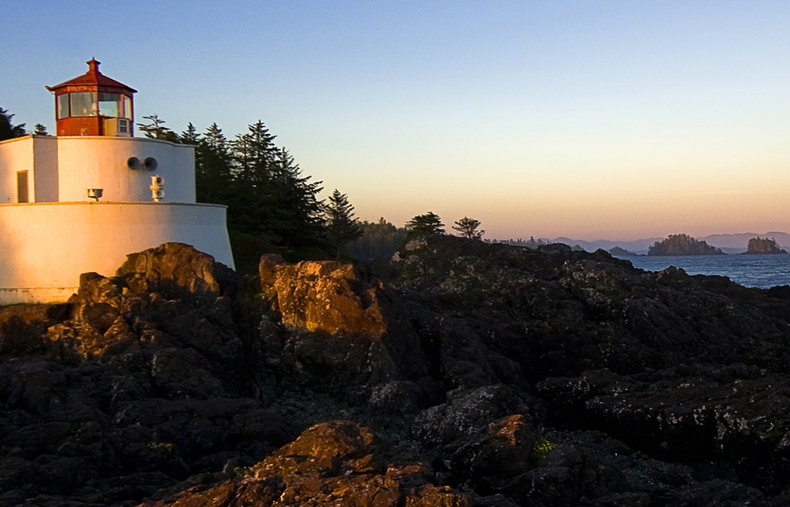

Obrázok 1 Hrady a zámky

Na vkladanie popiskov a ich zoznamu, používajte automatické vkladanie cez príkaz *Referencie/Vložiť popis*.

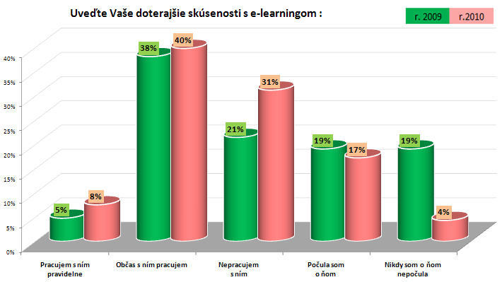

Graf 1 Skúsenosti učiteľov s e-learningom

Zdroje tabuliek, grafov, obrázkov môžete vkladať ako *Poznámku pod čiarou.*[1]príkaz*Referencie/Poznámka pod čiarou.*

*Tabuľka 1Výpočet spotreby benzínu[2]*

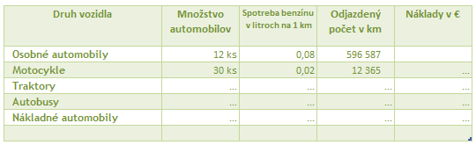

*Tabuľka 2 Tabuľka behov a skokov[3]*

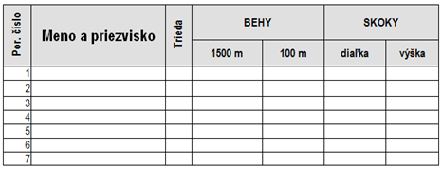

Na vkladanie popiskov a vygenerovanie ich zoznamu používajte automatické vkladanie cez príkaz *Referencie/Vložiť popis.*

## 3.2.1 Rovnice v diplomovej práci

Rovnice v diplomovej práci sa uvádzajú rovnako ako tabuľky a ilustrácie. Musia byť centrované. Na vkladanie a editáciu rovníc je odporúčané použiť preddefinované matematické symboly, ktoré nájdete *Vložiť/Symboly/Rovnica.*

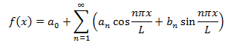

# 4 Výsledky riešenia a ich zhodnotenie

Vlastná práca patrí medzi najvýznamnejšiu časť práce. Výsledky - vlastné postoje alebo vlastné riešenie vecných problémov, ku ktorým autor diplomovej práce dospel, musí**logickyusporiadať**a pri popisovaní fakty a poznatky dostatočne zhodnotiť a komentovať. Vlastná práca je najrozsiahlejšou časťou práce a má predstavovať **30-40 % práce**.

## 4.1 Časť Výsledky riešenia

V tejto časti je potrebné:

* vyhodnotiť potvrdené, vyvrátené alebo nepotvrdené hypotézy,
* keďže výsledky zahrnujú nové poznatky, ktorými autor prispieva k svetovému poznaniu, je dôležité, aby boli jasne a jednoducho definované, pritom však nie príliš stručné,
* dôležité je uviesť i prípadnú štatistickú významnosť nálezov a údajov; číselné údaje výsledkov sa uvádzajú, ak to netreba uviesť inak, s presnosťou na jedno, maximálne dve desatinné miesta,
* pri publikovaní výsledkov je vhodné, ak sa kombinuje text s tabuľkami, grafmi a obrázkami so zvýraznením údajov a trendov.

### 4.1.1 Nadpis 3

Časť **Výsledky riešenia** sa píše zvyčajne v **minulom čase.**Časť Výsledky riešenia sa píše zvyčajne v minulom čase. Časť Výsledky riešenia sa píše zvyčajne v minulom čase. Časť Výsledky riešenia sa píše zvyčajne v minulom čase. Časť Výsledky riešenia sa píše zvyčajne v minulom čase. Časť Výsledky riešenia sa píše zvyčajne v minulom čase. Časť Výsledky riešenia sa píše zvyčajne v minulom čase. Časť Výsledky riešenia sa píše zvyčajne v minulom čase. Časť Výsledky riešenia sa píše zvyčajne v minulom čase. Časť Výsledky riešenia sa píše zvyčajne v minulom čase.

# Záver

Záver diplomovej práce sumarizuje vlastný prínos alebo pohľad autora na riešenú problematiku. Mal by obsahovať:

* stručné výsledky  práce v súlade so stanoveným cieľom.

V závere diplomovej práce sa odporúča:

* poukázať na nevyriešené problémy,
* naznačiť ich možné riešenie,
* predstaviť návrh na využitie výsledkov.

Rozsah kapitoly ZÁVER diplomovej práce je odporúčaný **na 1 - 2 strany**.

# Zoznam bibliografických odkazov

KHAN, B.H. 2006. *E-learning - Osem dimenzií otvoreného, flexibilného a distribuovaného e-learningového prostredia*. SPU Nitra. 2006. 265 s. ISBN 80-8069-677-2.

PALMÁROVÁ, V. 2008. Teórie učenia a ich aplikácia v e-podpore vyučovania**.**  
*In :Zborník príspevkov z informatického seminára KI. ISKI 2008*. UKF Nitra. 2008. 160 s. ISBN 978-80-8094-351-6.

ŠTÁTNY PEDAGOGICKÝ ÚSTAV. 2011. *Tlačová správa Modul-1.*[online].   
[cit. 2011-01-09]. Dostupné na internete: <http://www2.statpedu.sk/ buxus/generatepage.php _page_ id=649.html# pedagogickyproces>.

TURČÁNI, M. 2005. *Learning - nová forma práce metodikov.*Spracované z prednášky pre projekt Tvorba e-kurzov. [online]. [cit. 2011-02-14]. Dostupné na internete: [<http://mcmb.mcmb.sk/ESF/tvorba](http://mcmb.mcmb.sk/ESF/tvorba)_ekurzov.htm>.

ZLÁMALOVÁ, H. 2008. *Dištanční vzdelávaní a eLearning.* UK Praha, 2008.   
184 s. ISBN 978-80-86723-56-3.

# Zoznam príloh

Príloha A – Projektová dokumentácia k ....

Príloha B – Zdrojový kód ...

Príloha C – Fotodokumentácia k prípravnej fáze projektu .

Príloha A

1. Zdroj Obrázok 1: http://support.google.com/earth/bin/answer.py?hl=sk&answer=148146
2. Zdroj tabuľky 1: http://edu.ukf.sk/course/view.php?id=652
3. Zdroj tabuľky 2: <http://www.ki.fpv.ukf.sk/>